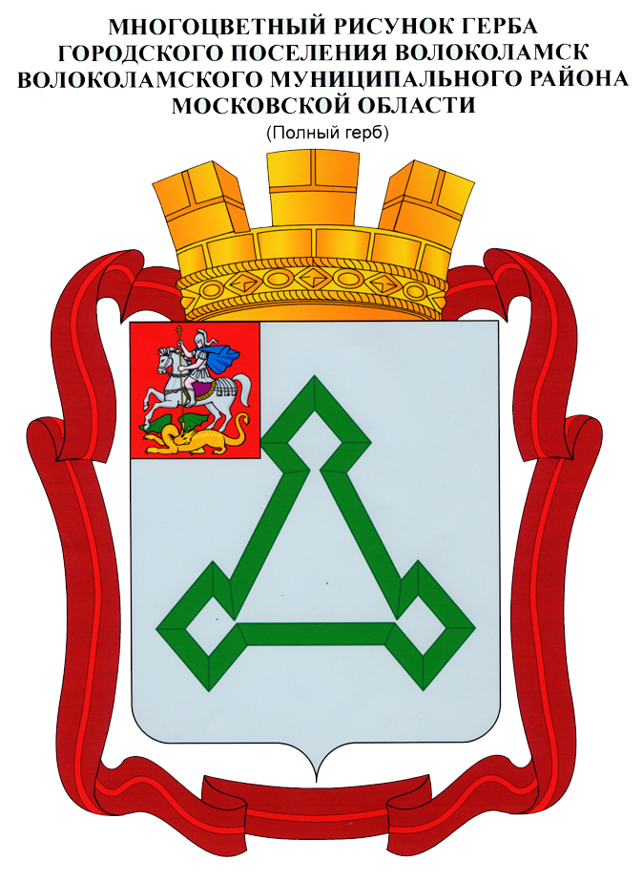

ГЛАВА
ГОРОДСКОГО ПОСЕЛЕНИЯ ВОЛОКОЛАМСК
ВОЛОКОЛАМСКОГО МУНИЦИПАЛЬНОГО РАЙОНА
МОСКОВСКОЙ ОБЛАСТИ
ПОСТАНОВЛЕНИЕ

От ___15.12.2017_______ №_____218_______
г. ВОЛОКОЛАМСК

О внесении изменений в постановление главы городского поселения Волоколамск
от 12.10.2015 г. №126 «Об утверждении муниципальной программы
«Развитие культуры на территории городского поселения Волоколамск
на 2016 - 2020 годы»

В соответствии с Федеральным законом от 06.10.2003 № 131-ФЗ «Об общих принципах организации местного самоуправления в Российской Федерации», Законом Российской Федерации от 09.10.1992 № 3612-1 «Основы законодательства Российской Федерации о культуре», руководствуясь Уставом городского поселения Волоколамск Волоколамского муниципального района Московской области, Порядком о разработке и реализации муниципальных программ городского поселения Волоколамск Волоколамского муниципального района Московской области, их формирования и реализации, утвержденного постановлением главы городского поселения Волоколамск от 29.01.2016 года № 13, а также с целью дальнейшего развития сферы культуры на территории городского поселения Волоколамск
ПОСТАНОВЛЯЮ:
1. Внести в муниципальную программу «Развитие культуры на территории городского поселения Волоколамск на 2016 - 2020 годы», утвержденную постановлением главы городского поселения Волоколамск Волоколамского муниципального района Московской области от 12.10.2015 г. №126 следующие изменения:
1.1. В разделе № 5 Программы «Ресурсное обеспечение Программы», в абзаце «Общий объем финансирования Программы» цифру «260876,9» заменить на «260596,9», цифру «51199,9» заменить на «50919,9».
1.2. В паспорте программы, в разделе «Объем и источники финансирования Программы», в строке «Общий объем средств, направляемых на реализацию мероприятий Программы» цифру «260876,9» заменить на «260596,9», в строке «2017 год» цифру «51199,9» заменить на «50919,9»;
в разделе «Их них по источникам» в пункте «Средства бюджета городского поселения Волоколамск», в строке «2017» цифру «50638,0» заменить на «50358,0»;
1.3. В приложении №2 «Перечень мероприятий муниципальной программы» в разделе «Основное мероприятие: 1. Создание условий для организации досуга и обеспечения жителей услугами организаций культуры», в подразделе 1.1. «Обеспечение деятельности учреждений культуры» в пункте 1.1.1 «Муниципальные казенные учреждения: ДК «Волоколамец», ДК «Комос», «Ченецкий ДК», МУ «Парковый комплекс», в строке «Средства бюджета городского поселения», в столбце «Всего» цифру «83769,0» заменить на «71019,2», в столбце «Объем финансирования по годам (тыс.руб.)», в столбце «2017г.» цифру «16727,0» заменить на «16368,2», в столбце «2018г.» цифру «17350,0» заменить на «13359,0», в столбце «2019г.» цифру «17145,0» заменить на «13045,0», в столбце «2020г.» цифру «18150,0» заменить на «13850,0»;
дополнить пунктом 1.1.3 «Муниципальные бюджетные учреждения:«Городской культурно - досуговый центр» (МБУ «Городской КДЦ»)» в строке «Средства бюджета городского поселения», в столбце «Всего» поставить цифру «12961,0», в столбце «Объем финансирования по годам (тыс.руб.)», в столбце «2017г.» поставить цифру «570,0», в столбце «2018г.» поставить цифру «3991,0», в столбце «2019г.» поставить цифру «4100,0», в столбце «2020г.» поставить цифру «4300,0»;
в строке «Итого» в столбце «Всего» цифру «135775,0» заменить на «135986,2», в столбце «Объем финансирования по годам (тыс.руб.)», в столбце «2017г.» цифру «28975,0» заменить на «29186,2»;
в строке «Итого по разделу» в столбце «Всего» цифру «143075,0» заменить на «143286,2», в столбце «Объем финансирования по годам (тыс.руб.)», в столбце «2017г.» цифру «30475,0» заменить на «30686,2»;
в разделе «Основное мероприятие: 2. Обеспечение библиотечного обслуживания населения городского поселения Волоколамск», в подразделе 2.1. «Обеспечение
библиотечного обслуживания населения», в строке «Средства бюджета городского поселения», в столбце «Всего» цифру «78002,0» заменить на «28003,0», в столбце «Объем финансирования по годам (тыс.руб.)», в столбце «2017г.» цифру «15580,0» заменить на «14431,0», в столбце «2018г.» цифру «16300,0» заменить на «0,0», в столбце «2019г.» цифру «16250,0» заменить на «0,0», в столбце «2020г.» цифру «16300,0» заменить на «0,0»,
дополнить пунктом 2.1.1 «Обеспечение деятельности муниципального бюджетного учреждения «Волоколамский библиотечный центр» (МБУ «Волоколамский БЦ»)», в строке «Средства бюджета городского поселения», в столбце «Всего» поставить цифру «50142,8», в столбце «Объем финансирования по годам (тыс.руб.)», в столбце «2017г.» поставить цифру «1292,8», в столбце «2018г.» поставить цифру «16300,0», в столбце «2019г.» поставить цифру «16250,0», в столбце «2020г.» поставить цифру «16300,0»;
в строке «Итого по подразделу» в столбце «Всего» цифру «78002,0» заменить на «78145,8», в столбце «Объем финансирования по годам (тыс.руб.)», в столбце «2017г.» цифру «15580,0» заменить на «15723,8»;
в строке «Итого по разделу» в столбце «Всего» цифру «85189,4» заменить на «85333,2», в столбце «Объем финансирования по годам (тыс.руб.)», в столбце «2017г.» цифру «15830,4» заменить на «15974,2»;
в разделе «Основное мероприятие: 4. Организация и проведение мероприятий по охране и сохранению памятников истории и культуры, мемориалов
и воинских захоронений, памятников культурного наследия на территории городского поселения Волоколамск», в подразделе 4.1. «Прочие мероприятия (поставка газа к вечному огню)», в строке «Средства бюджета городского поселения», в столбце «Всего» цифру «658,5» заменить на «623,5», в столбце «Объем финансирования по годам (тыс.руб.)», в столбце «2017г.» цифру «70,5» заменить на «35,5»;
в подразделе 4.2. «Ремонтно-реставрационные работы, изготовление проектно-сметной документации, экспертизы состояния памятников, увековечение имен погибших воинов в годы ВОВ1941-1945 гг.», в строке «Средства бюджета городского поселения», в столбце «Всего» цифру «2382,0» заменить на «1782,0», в столбце «Объем финансирования по годам (тыс.руб.)», в столбце «2017г.» цифру «600,0» заменить на «0,0»;
в строке «Итого по разделу» в столбце «Всего» цифру «3040,5» заменить на «2405,5», в столбце «Объем финансирования по годам (тыс.руб.)», в столбце «2017г.» цифру «670,5» заменить на «35,5»;
в разделе «Основное мероприятие: 7. Повышение заработной платы работникам муниципальных учреждений в сфере культуры», в подразделе 7.1. «Повышение заработной платы работников учреждений в сфере культуры», в пункте 7.1.1 «Муниципальные казенные учреждения: ДК «Волоколамец», ДК «Космос», «Ченецкий ДК», МУ «Парковый комплекс»», в строке «Средства бюджета городского поселения», в столбце «Всего» цифру «235,0» заменить на «228,5», в столбце «Объем финансирования по годам (тыс.руб.)», в столбце «2017г.» цифру «53,3» заменить на «46,8»;
в строке «Средства бюджета Московской области», в столбце «Всего» цифру «470,0» заменить на «456,6», в столбце «Объем финансирования по годам (тыс.руб.)», в столбце «2017г.» цифру «106,7» заменить на «93,3»;
в пункте 7.1.3 «Муниципальное учреждение культуры «Волоколамская «Централизованная библиотечная система»», в строке «Средства бюджета городского поселения», в столбце «Всего» цифру «288,0» заменить на «258,4», в столбце «Объем финансирования по годам (тыс.руб.)», в столбце «2017г.» цифру «68,7» заменить на «39,1»;
в строке «Средства бюджета Московской области», в столбце «Всего» цифру «576,0» заменить на «514,5», в столбце «Объем финансирования по годам (тыс.руб.)», в столбце «2017г.» цифру «137,3» заменить на «75,8»;
дополнить пунктом 7.1.4. «Муниципальные бюджетные учреждения: «Городской культурно-досуговый центр» (МБУ «Городской КДЦ»)«Волоколамский библиотечный центр» (МБУ «Волоколамский БЦ»)», в строке «Средства бюджета городского поселения», в столбце «Всего» поставить цифру «36,1», в столбце «Объем финансирования по годам (тыс.руб.)», в столбце «2017г.» поставить цифру «36,1»;
в строке «Средства бюджета Московской области», в столбце «Всего» поставить цифру «74,9», в столбце «Объем финансирования по годам (тыс.руб.)», в столбце «2017г.» поставить цифру «74,9»;
в строке «Всего», в столбце «Всего» цифру «260876,9» заменить на «260596,9», в столбце «Объем финансирования по годам (тыс.руб.)», в столбце «2017г.» цифру «51199,9» заменить на «50919,9».
2. Опубликовать настоящее постановление в газете «Волоколамская неделя» и разместить на официальном сайте администрации городского поселения Волоколамск.
3. Контроль за исполнением настоящего постановления оставляю за собой.

Глава
городского поселения Волоколамск П.А.Лазарев

